ASSUNTO: SOLICITO AO SENHOR PREFEITO MUNICIPAL CARLOS NELSON BUENO A REFORMA DO ALAMBRADO DO GINÁSIO DA VILA DIAS.

DESPACHO:

SALA DAS SESSÕES ______/______/______

PRESIDENTE DA MESA
INDICAÇÃO N° , DE 2009.

SENHOR PRESIDENTE,
SENHORES VEREADORES,

Tendo em vista que o alambrado do ginásio da Vila Dias se encontra em péssimo estado.
INDICO ao Exmo Senhor Prefeito Municipal Carlos Nelson Bueno para que junto ao Departamento competente proceda a reforma do alambrado, visando com a medida dar mais segurança aos usuários.

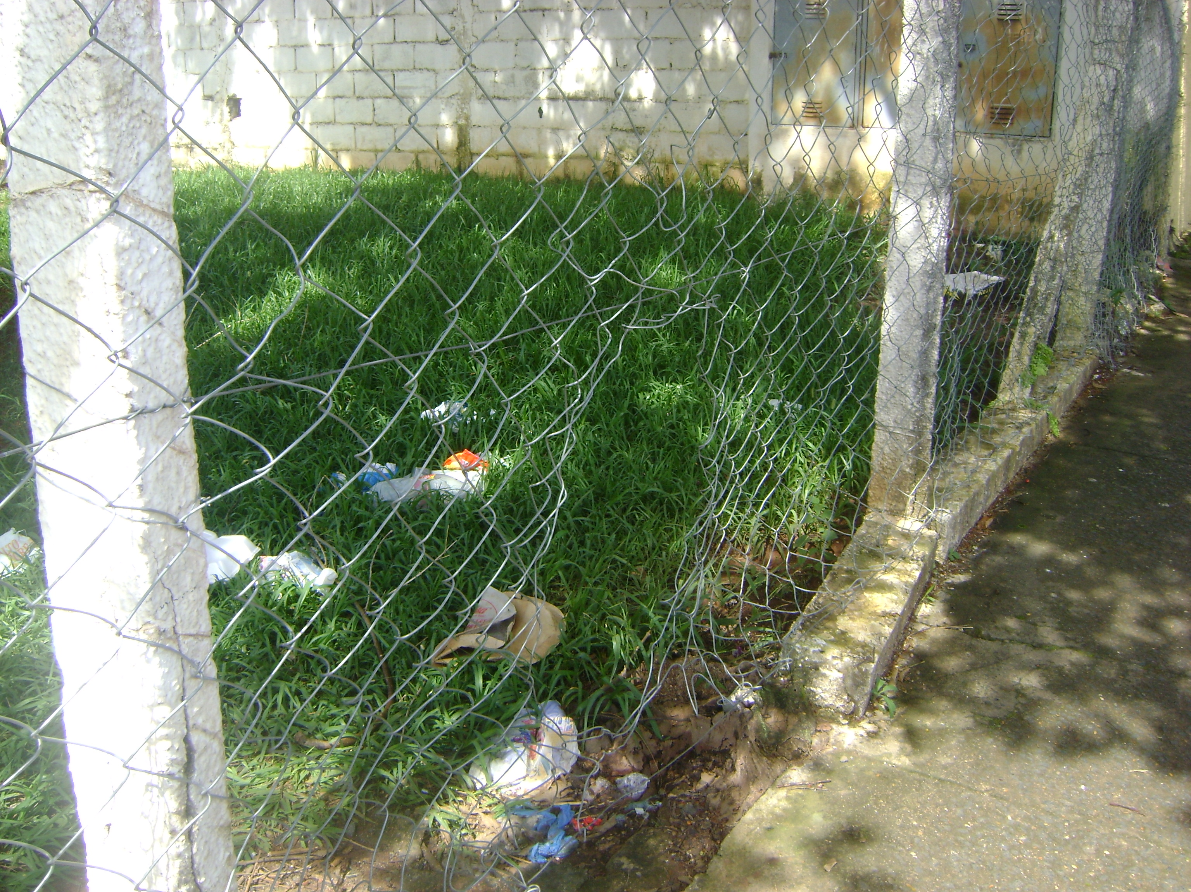

Sala das Sessões “Vereador Santo Rótolli” aos 02 Fevereiro de 2010.

VEREADOR LUIS ROBERTO TAVARES

